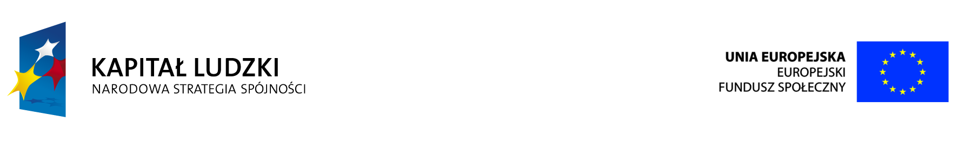

Skorzystaj z nowych możliwości

w ramach projektu:

„Klub Integracji Społecznej Fundacji Ekspert – Kujawy”

Fundacja Ekspert-Kujawy w Inowrocławiu zaprasza do udziału w projekcie osoby
niezatrudnione
zagrożone wykluczeniem społecznym z tytułu
bezrobocia, uzależnienia od opieki społecznej, trudnych warunków rodzinnych czy niepełnosprawności
z powiatów inowrocławskiego, mogileńskiego, nakielskiego, żnińskiego oraz radziejowskiego.

W ramach projektu zapraszamy na bezpłatne

Wsparcie psychologiczno – doradcze


- Trening umiejętności społecznych
- Trening z zakresu autoprezentacji
- Warsztaty doradztwa zawodowego
- Tworzenie Indywidualnego Planu Działania

szkolenia zawodowe

- Florystyka i zdobienie przedmiotów,
- Opiekunka osób starszych
- Wizaż i stylizacja paznokci
- Nowoczesny sprzedawca z obsługą komputera i kasy fiskalnej
- Fryzjer – stylista
- Spawacz w metodzie 135
- Operator maszyn do robót drogowych
- Operator maszyn do robót ziemnych

Pośrednictwo pracy
- Warsztaty z zakresu technik aktywnego poszukiwania pracy
- Rozmowa motywacyjna z pośrednikiem pracy
W RAMACH PROJEKTU BĘDĄ ZWRACANE KOSZTY DOJAZDU

Osoby zainteresowane prosimy o kontakt:
Fundacja Ekspert – Kujawy, ul. Dworcowa 65, Inowrocław
tel: (52) 357 62 15, kom: 508 388 447
mail: fundacja@ekspert-kujawy.pl

Biuro Fundacji w Żninie, ul. Składowa 4, Żnin
tel. 530 362 377
mail: j.malak@ekspert-kujawy.pl

Biuro Fundacji w Radziejowie, ul. Kościuszki 58, Radziejów
tel. 796 – 952 – 676
mail: a.morawska@ekpert-kujawy.pl

Szczegółowe informacje na stronie: www.fundacja.ekspert-kujawy.pl

CZŁOWIEK NAJLEPSZA INWESTYCJA

Projekt realizowany jest w ramach Programu Operacyjnego Kapitał Ludzki
Poddziałanie 7.2.1 „Aktywizacja zawodowa i społeczna osób zagrożonych wykluczeniem społecznym”
Projekt współfinansowany przez Unię Europejską w ramach Europejskiego Funduszu Społecznego

